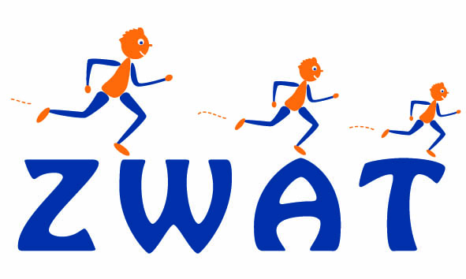
Terugbetaling 15€ wedstrijdreductie
Seizoen 2017 – 2018

Naam atleet: ………………………………………….
Adres: ………………………………………………………………………………….………………………….………. Email: …………………………………………………………..
Rekeningnummer: ……………………..………………………….. (*)

Aansluiting: VAL nummer/KAVVV nummer/Jogger,recreant (**)
 | wedstrijd (***) |  |  |  |  | datum |  | organisatie
1
2
3
4
5
6
7
8
Om aanspraak te maken op de 15 € wedstrijdreductie moet de atleet aan minstens 8 wedstrijden hebben deelgenomen tussen 1/11/2016 en 31/10/ 2017.
De atleet moet zijn lidgeld voor het atletiekseizoen 2016-2017 voor 1/11/2017 betaald hebben. Het ingevulde document moet voor 1/12/2017 aan de club terug bezorgd worden. Het verschuldigde bedrag zal voor 31/1/2018 op de vermelde rekening worden terug gestort.

(*): rekeningnummer waarop het bedrag zal teruggestort worden
(**): schrappen wat niet past
(***): voor wedstrijdatleten: VAL en KAVVV wedstrijden / voor joggers: ZWAT-criteriumwedstrijden.

GELIEVE DIT DOCUMENT VOOR 1/12/2017 INGEVULD TERUG AF TE GEVEN AAN UW TRAINER OF DEPONEER HET IN DE GELE BUS IN DE KANTINE.

